Лабораторна робота № 14
МЕТОД НАКЛАДАННЯ

Мета роботи
Перевірити справедливість принципу накладання (суперпозиції) дії джерел напруги у лінійних електричних колах.
Навчитися визначати вхідні та взаємні провідності віток і вхідні та взаємні коефіцієнти передачі напруги за результатами досліджень (розрахунків) лінійних кіл.
Порівняти експериментальні данні з результатами аналізу лінійних кіл методом накладання.
Підготовка до роботи
При підготовці до роботи необхідно:
- Ознайомитися з порядком виконання роботи і методичними вказівками.
- Скласти протокол звіту з лабораторної роботи.
- Дати відповіді на наступні питання:
а) Як формулюється принцип накладання для електричних кіл?
б) Для розрахунків яких кіл не можна застосовувати метод накладання?
в) Яким чином за відомими частковими (обумовленими дією одного джерела енергії) струмами та напругами визначають струми та напруги окремих ділянок електричного кола?
г) Як визначаються вхідні та взаємні провідності й вхідні та взаємні коефіцієнти передачі напруги віток електричного кола?
д) Чи можна за відомими частковими потужностями визначати підсумкові потужності ділянок електричного кола?
- Пригадайте, як дослідним шляхом визначити ЕРС та внутрішній опір джерела напруги (див. лабораторну роботу № 11).
Опис лабораторного устаткування
Схеми, що досліджуються, збираються на складальному полі універсального науково-дослідного лабораторного стенда. Живлення схеми здійснюється від двох джерел Дж₁ та Дж₂ із блока постійної напруги стенда. Для виконання лабораторної роботи кожна бригада отримує додаткові комплектуючі, а саме: з’єднувальні проводи, набірні резистори, які впаяні у прозорі пластмасові корпуси з двома штирьовими затискачами, та перемички. Для експериментальних досліджень потрібно скористатися цифровим мультиметром (клас точності 3).
Порядок виконання роботи
1. Скласти електричне коло, схема якого зображена на рис. 14.1. Умовні позначення джерел енергії Дж₁ та Дж₂ використані для, відповідно, нерегульованого та регульованого джерел постійної напруги, які розміщені у блоці постійних напруг дослідного стенда. Значення ЕРС 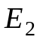 джерела постійної регульованої напруги задає викладач. Під час складання схеми здійснити вимірювання опорів набірних резисторів R₁ – R₃ та записати дані у таблицю 14.1.
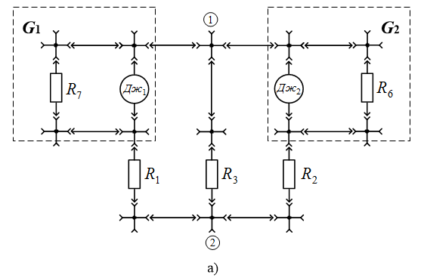
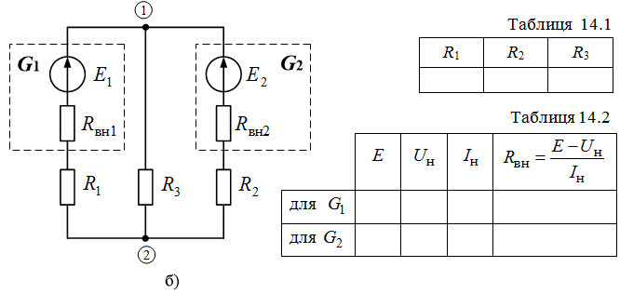
Рис. 14.1. Схема електричного кола: монтажна (а), заміщення (б)
2. Вважаючи частини кола, які відмічені штриховими рамками на рис. 14.1, за джерела постійної напруги G₁ та G₂, виконати досліди для визначення значень параметрів їхніх схем заміщення: ЕРС та внутрішніх опорів (див. лаб. роботу № 11). Експериментальні дані та результати обчислень записати у таблицю 14.2.
3. Залишити в схемі одне джерело напруги G₁, а кероване джерело G₂ замінити резистором з номіналом, що дорівнює внутрішньому опору 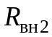 (рис. 14.2,а). Довільно спрямувати струми у вітках схеми та позначити стрілками на схемі заміщення. Виміряти сили часткових струмів у всіх вітках схеми відповідно до обраних напрямів та часткові напруги на резисторах R₁, R₂, R₃ (наприклад, 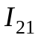 та 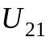 заданого напрямку на рис. 14.2,б). Дані дослідів записати у таблицю 14.3 в рядок «діє джерело G₁, дослід».
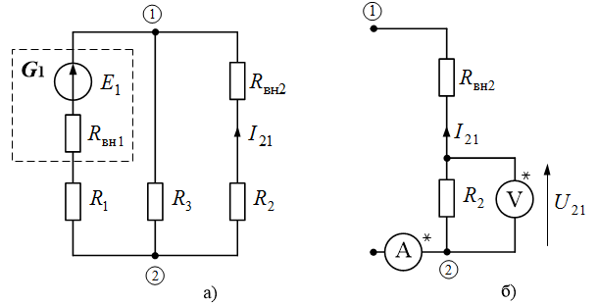
Рис. 14.2. Схема для визначення часткових струмів та напруг
при дії джерела G₁ (а),
вимірювання часткового струму I₂₁ і часткової напруги U₂₁ (б)
4. Зібрати схему з одним джерелом напруги G₂, а некероване джерело G₁ замінити резистором з номіналом, що дорівнює внутрішньому опору 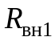. Довільно спрямувати струми у вітках схеми та позначити стрілками на схемі заміщення. Виміряти сили часткових струмів у всіх вітках схеми відповідно до обраних напрямів та напруги на резисторах R₁, R₂, R₃. Дані дослідів записати у таблицю 14.3 в рядок «діє джерело G₂, дослід».
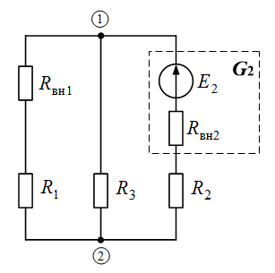
Рис. 14.3. Схема для визначення часткових струмів та напруг
при дії джерела G₂ (а)
Таблиця 14.3
Діє джерело | Робота | Струми віток і напруги на резисторах R₁, R₂, R₃
G₁ |  | 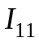 |  | 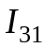 | 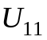 |  | 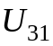
G₁ | дослід
G₁ | розрахунок
G₂ |  | 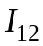 | 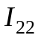 | 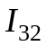 | 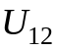 | 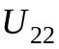 | 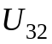
G₂ | дослід
G₂ | розрахунок
G₁ та G₂ |  | 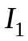 | 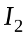 | 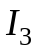 | 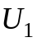 | 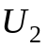 | 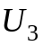
G₁ та G₂ | дослід
G₁ та G₂ | розрахунок
5. Скласти електричне коло, до складу якого входять два джерела напруги G₁ та G₂ (рис. 14.1). Довільно спрямувати струми у всіх вітках схеми та виміряти сили струмів та напруги на резисторах R₁, R₂, R₃, які створюються спільною дією двох джерел G₁ та G₂. Результати вимірів записати у таблицю 14.3 в рядок «діє джерело G₁ та G₂, дослід».
6. Перевірити виконання принципу накладання.
Обробка результатів експерименту
1. Розрахувати силу струмів у всіх вітках та напруги на опорах R₁, R₂, R₃ розгалуженого кола, схема заміщення якого зображена на рис. 14.1, користуючись методом накладання (як алгебраїчну суму часткових струмів і напруг). Результати розрахунків записати у таблицю 14.3 в рядки «розрахунок» та порівняти з результатами дослідів.
2. Розрахувати вхідні та взаємні провідності віток та коефіцієнти передачі напруги. Записати отримані значення у таблицю 14.4.
Таблиця 14.4.
Діє  джерело | Робота | Вхідні та взаємні  провідності віток |  |  | Коефіцієнти передачі  напруги
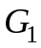 |  | 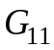 | 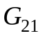 | 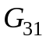 | 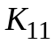 | 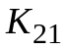 | 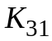
 | дослід
 | розрахунок
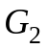 |  | 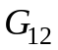 | 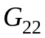 | 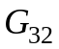 | 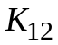 | 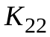 | 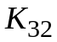
 | дослід
 | розрахунок
3. Записати аналітичні вирази для струмів у вітках з опорами R₁, R₂, R₃ та напруг на цих опорах за заданими значеннями ЕРС джерел напруги та визначеними значеннями вхідних і взаємних провідностей віток та коефіцієнтів передачі напруги (табл. 3.4). Наприклад, для струму через резистор R₁ та напруги на цьому елементі:
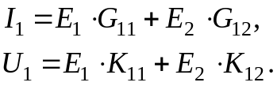
4. Зробити і записати в протокол звіту висновки з виконаної роботи.
Методичні вказівки
Для будь-якого лінійного кола стверджується принцип накладання (суперпозиції): відгук кола на складне збудження, що створюється кількома джерелами енергії, дорівнює сумі відгуків на дію кожного джерела зокрема. Інакше: сила струму в будь-якій вітці (напруга на пасивному елементі) лінійного електричного кола, в якому діє декілька джерел електричної енергії, дорівнює алгебраїчній сумі струмів (напруг) в цій вітці від дії кожного джерела окремо. Такі висновки справедливі тільки за умови, що параметри елементів залишаються незмінними як під час дії окремих джерел, так і під час їх сумісної дії, що є властивістю тільки лінійних кіл.
Метод накладання дозволяє замінити розрахунок струмів (напруг) у лінійному складному електричному колі розрахунком декількох простих кіл, які утворюються при почерговому видаленні всіх джерел енергії крім одного; замість виключених джерел залишають їх внутрішні опори. Методом накладання сила струму (напруга) у вітці електричного кола, до складу якого входять  джерел напруги, визначається алгебраїчним додаванням часткових струмів у цій вітці (часткових напруг):
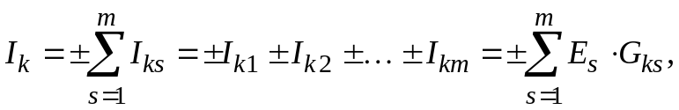 (14.1)
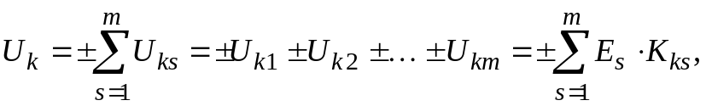 (14.2)
де 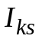 та 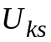 – частковий струм і часткова напруга на ділянці кола у вітці k під дією джерела з ЕРС 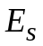, увімкненого у вітку s.
З додатним знаком у виразах (14.1), (14.2) враховуються сили часткових струмів або часткові напруги, напрямок яких збігається з позитивним напрямом струму (напруги) вітки даного кола.
Принцип накладання виходить із загальних властивостей лінійних рівнянь математичної моделі лінійного кола. Теоретичні міркування доводять можливість запису виразів для струмів і напруг як лінійних виразів відносно значень ЕРС джерел напруги та струмів джерел струму, які входять до складу кола. У виразах (14.1), (14.2), які справедливі для електричного кола з джерелами напруги, така лінійна залежність враховується коефіцієнтами 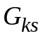 та 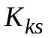.
У виразі (14.1) множники перед значеннями ЕРС мають розмірність провідності. Множник з однаковими індексами 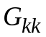 називають вхідною провідністю вітки k , а будь-який множник з різними індексами – взаємною провідністю віток k та s. Вхідна провідність вітки електричного кола визначається як частка від ділення часткового струму цієї вітки на величину джерела ЕРС, увімкненого в цю ж вітку:
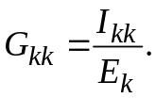 (14.3)
Взаємна провідність віток електричного кола визначається як частка від ділення струму у вітці k на величину джерела ЕРС, увімкненого у вітку s, за умови, що інші джерела енергії замінені на внутрішні опори.
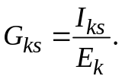 (14.4)
Як виходить із виразів (14.3) і (14.4), вхідна і взаємні провідності вітки k електричного кола чисельно дорівнюють частковим струмам в цій вітці за умови, що в колі діє єдине джерело зі значенням ЕРC 1(B), яке увімкнене відповідно у вітку k або вітку s. Отже, вхідні та взаємні провідності віток кола можна не тільки розраховувати, але й вимірювати експериментально.
У виразі (14.2) множники перед значеннями ЕРС безрозмірні. Множник з однаковими індексами 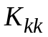 називають вхідним коефіцієнтом передачі напруги у вітці k , а будь-який множник з різними індексами – взаємним коефіцієнтом передачі напруги віток k та s. Вхідний коефіцієнт передачі напруги у вітці електричного кола визначається як частка від ділення напруги на ділянці вітки k на величину джерела ЕРС, увімкненого в цю ж вітку, за умови, що інші джерела енергії замінені на внутрішні опори:
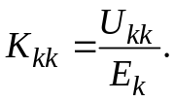 (14.5)
Взаємний коефіцієнт передачі напруги між вітками k та s електричного кола визначається як частка від ділення часткової напруги на ділянці вітки k на величину джерела ЕРС, увімкненого у вітку s:
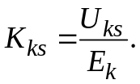 (14.6)
Вирази (14.1) та (14.2) можна використовувати для синтезу кіл заданої структури, але зі заздалегідь заданими значеннями струмів (напруг) на певних ділянках, шляхом варіацій значень ЕРС джерел живлення.
Принцип накладання може бути застований тільки для визначення фізичних величин, які описуються лінійними виразами в базисі ЕРС джерел напруги та струмів джерел струму. Для розрахунків потужності споживачів електричної енергії за частковими потужностями метод накладання використовувати не можна, оскільки потужність є квадратичною функцією струму чи напруги.
Питання для самостійної роботи
1. Яким має бути значення ЕРС Е₁ нерегульованого джерела постійної напруги у схемі, зображеній на рис. 14.1, щоб у вітці з резистором R₂ струм був відсутній? Припустити, що параметри всіх інших активних і пасивних елементів схеми залишаються незмінними.
2. Яким має бути значення ЕРС Е₂ регульованого джерела постійної напруги у схемі, зображеній на рис. 14.1, , щоб сила струму через резистор R₁ збільшилась вдвічі?
3. Записати вирази типу (14.1) для визначення струмів у всіх вітках кола, зображеного на рис. 14.1, за умови, що напрямок ЕРС регульованого джерела постійної напруги змінено на протилежний.
Література
1. Щерба А.А., Поворознюк Н.І. Електротехніка. Частина І. Електричні кола.: Посібник для студентів вищих навчальних закладів. – Київ: ТОВ "Лазурит-Поліграф", 2011. – 384 с., [§ 1.4.10].
2. Теоретичні основи електротехніки: Підручник: у 3-х т./ Бойко В.С., Бойко В.В, Видолоб Ю.Ф. та ін.; за заг. ред. І.М. Чиженка, В.С. Бойка. Т1. Усталені режими лінійних електричних кіл із зосередженими параметрами. – К.: ІВЦ Видавництво «Політехніка»”, 2004. – 272 с., [§ 5.4.5].
3. Петренко І.А. Основи електротехніки та електроніки: Навч. посібник для дистанційного навчання: у 2 ч. – Ч.1: Основи електротехніки. – К.: Університет «Україна», 2006. – 411с., [§ 2.7].
4. Електротехніка. ТЕ-1. Електричнi та магнiтнi кола за постiйних струмів [Електронний ресурс]: дистанційний курс / А. А. Щерба, І. А. Петренко, І. А. Курило, Г. І. Сторожилова, В. С. Бойко, А. А. Шуляк, І. Н. Намацалюк – 54,24 авт.арк., 22,3 Мб. – Київ: УІІТО НТУУ «КПІ», cертифікат НПМ № 2542, 2012. – Лекція 3, § 3.4. Принцип суперпозиції. Метод накладання. Режим доступу до курсу: http://udec.ntu-kpi.kiev.ua/ moodle/course/view/php?id=253.

